Course name: Management of small business entities

Week 1: The role and importance of small business entities in the economy

Курс номи: Кичик бизнес субектларини бошқариш
(Management of Small Business Entities).

1-МАВЗУ. Кичик бизнес субъектларининг иқтисодиётдаги тутган ўрни ва аҳамияти
Режа:
- Кичик бизнес ва хусусий тадбиркорликнинг мазмун моҳияти ва иқтисодчи олимларни назарий қарашлари.
- Кичик бизнес субъектларининг иқтисодиётдаги тутган ўрни ривожланган хорижий мамлакатлар тажрибаси.
- Ўзбекистонда кичик бизнес субъектлари ва хусусий тадбиркорликнинг иқтисодиётни ривожлантиришдаги ўрни.
- Кичик бизнес субъектларининг миллий иқтисодиётни ривожлантиришдаги ижтимоий-иқтисодий аҳамиятини оширишдаги муаммолар.

Кириш. Жаҳон тажрибасига кўра, кичик бизнесни ривожлантириш нафақат ижтимоий-иқтисодий самарадорликни таъминлайди, балки мамлакатларда амалга оширилаётган сиёсий дастурларда ҳам ўз аксини топмоқда. Кичик бизнесни ривожлантириш жамият таркибида ўрта қатламнинг улушини ортиши, шу билан бирга мамлакатдаги иқтисодий, ижтимоий ва сиёсий барқарорликни таъминлашнинг муҳим омили ҳисобланади. Кичик бизнес АҚШ, Германия, Хитой, Франция, Япония, Италия каби ривожланган мамлакатларда иқтисодиётни барқарорлаштиришда катта аҳамият касб этади. «Халқаро кичик бизнес Кенгаши (ICSB) маълумотларига кўра, кичик бизнес субъектлари барча корхоналарнинг 90% дан ортиғини, иш билан банд бўлганларнинг 60-70% ни, ялпи ички маҳсулотнинг 50% ни ташкил этади».
Ушбу корхоналар дунёнинг ривожланган мамлакатлари иқтисодиётининг асосини ташкил этади, иқтисодий ривожланишни рағбатлантиришда аёллар ва ёш тадбиркорлар ҳамда кам таъминланган аҳоли гуруҳларини ишга жойлаштиришда муҳим роль ўйнайди.
Кичик бизнес субектлари аҳамияти давлатнинг асосий вазифаси аҳолига иш ўринларини яратиш ва мамлакатни иқтисодий ривожлантириш билан боғлиқ бўлиб, иқтисодиётда кичик корхоналарнинг роли кам ресурсларни жалб қилиш орқали кўпроқ даромад олишга умуман олганда, миллий иқтисодиётни ўсишига ўз ҳиссасини қўшади. Бундан кўринадики, жамият барқарорлиги, кичик бизнесга қўшиладиган янги иш ўринларини яратиш ва ижтимоий-иқтисодий инновацияларни кашф этишда намоён бўлади.
Маълумки кўплаб йирик коампанияларнинг асосчиси кичик бизнеснинг янги корхоналар бўлишига қарамай, уларнинг ҳаммаси ҳам узоқ муддатли барқарорликни таъминлай олмайди. Бу борада иқтисодий инқирознинг конструктив бўлмаган таъсири одамларнинг ижтимоий-иқтисодий шароитларига жиддий таъсир қилади.
Кичик бизнес ва хусусий тадбиркорликнинг иқтисодиётдаги ўрни ва роли қандай кўрсаткичларда ифодаланади? Унинг иқтисодиётда тутган ўрнига баҳо беришда, энг аввало, иқтисодий тараққиёт учун муҳим аҳамиятга эга бўлган миқдорий кўрсаткичларга асосий эътиборни қаратиш лозим. Бундай кўрсаткичлар жумласига кичик бизнес ва хусусий тадбиркорликнинг ялпи ички маҳсулот, жами иш билан банд бўлганлар, капитал қўйилмалар, экспорт ва бошқалардаги улушини киритиш мумкин. Шу билан бирга мамлакатдаги кичик ва ўрта корхоналарнинг умумий сони ва ҳар минг кишига тўғри келадиган кичик ва ўрта корхоналар сони ҳам мазкур секторнинг ривожланганлик даражаси тўғрисида фикр юритишга имкон беради.
- Кичик бизнес ва хусусий тадбиркорликнинг мазмун моҳияти ва иқтисодчи олимларни назарий қарашлари.
Кўплаб хорижий ва маҳаллий иқтисодчи олимлар кичик бизнес ва хусусий тадбиркорликнинг мазмун моҳияти, уни ривожлантиришга таъсир этувчи омиллар, кичик бизнес субъектларининг иқтисодиётдаги ўрни ҳамда аҳамияти тўғрисида илмий тадқиқотлар олиб борилган. Жумладан, Р.Хизрич ва М.Питерслар тадбиркорлик – бу қийматга эга бўлган янгилик яратиш жараёни бўлиб, вақт ва ишчи кучини ўзлаштиради, ўзига молиявий, маънавий-ижтимоий жавобгарликни қабул қилишга, шахсий манфаатни қаноатлантиришга ва маълум даромад олишга олиб келади , дея таърифлайдилар.
Й.Шумпетар фикрича, “иқтисодий ўсишнинг негизида тадбиркорни ишлаб чиқариш омилларини янги комбинациясини ишлатишга, қўллашга бўлган интилиши ётади ва бу интилишнинг натижаси инновация, янгиликлар ҳисобланади”[3], дея таъкидлайди.
Миллий иқтисодиётда ижтимоий ҳаётнинг турли соҳаларини шаклланиш жараёнида қийинчилик ва муваффақиятсизликларга қарамай, кичик бизнес жадал ривожланиб, иқтисодий, ижтимоий, илмий ва техник муаммоларни ҳал қилмоқда. Кичик бизнеснинг ушбу ва бошқа иқтисодий-ижтимоий функциялари унинг ривожланишини энг муҳим давлат вазифаларидан бирига айлантиради ҳамда уни иқтисодиётни ислоҳ қилишнинг ажралмас қисмига айлантиради.
Шундай экан, ҳозирги кунда мамлакатнинг жаҳон ҳамжамиятидаги ўрнини кичик бизнес субъектларининг ривожланиш даражаси ва рақобатдошлиги белгилаб бермоқда. Иқтисодий адабиётларда кичик бизнес субъектларига турлича таъриф берилади:
1. Кичик бизнес субъектлари – бу иқтисодиётнинг йирик таркибий қисми бўлиб, у турли ишлаб чиқариш соҳаларини ўхшаш тавсифлар, иқтисодий мақсадлар, функциялари орқали бирлаштиради ва назарий ҳамда амалий жиҳатдан иқтисодиётни бошқа қисмларидан фарқ қилади.
2. Кичик бизнес субъектлари – бу иқтисодиётнинг моддий маҳсулотларини ишлаб чиқарувчи, номоддий бойликни яратувчи ва хизмат кўрсатиш соҳаларида фаолият юритувчи хўжалик субъектларидир.
3. Кичик бизнес субъектлари капитални спекулятив ҳаракатини истисно қилган ҳолда иқтисодиётни тузилмавий қайта қуриш ва иқтисодий ўсиш жараёнларини бирлаштирадиган хўжалик юритувчи субъектдир.
4. Кичик бизнес субъектлари – тижоратга асосланган серияли ва йирик миқдорда маҳсулот ва товарлар ишлаб чиқарувчи, жумладан, бино ва иншоотларни қуриш, алоқа, телекоммуникация, транспорт хизматини амалга оширувчи кичик ва ўрта корхоналар йиғиндисидир.
Кичик бизнес субъектлари таркиби – бу миллий иқтисодиётдаги товар ишлаб чиқариш ва хизматлар кўрсатувчи турли тармоқ ҳамда соҳалар йиғиндисидан иборат бўлиб, улар ўзаро алоқада ва боғлиқликда иқтисодий фаолиятда бўладилар. Кичик бизнес субъектлари иқтисодиёти ички ва ташқи бозорга неъматлар ишлаб чиқарувчи, ҳамда бозор талабидаги ўзгаришларга тезда мосланувчан иқтисодий субъектлар фаолияти йиғиндисидан иборатдир.
Жаҳон амалиётида корхоналарни кичик тоифаларга киритиш учун 50 дан ортиқ мезонлардан фойдаланилади. Ўзбекистон Республкасида кичик бизнесни таснифлашнинг асосий мезонлари сифатида корхона ходимларининг сони назарда тутилади. Ўзбекистон Республикасининг «Тадбиркорлик фаолияти эркинлигининг кафолатлари тўғрисида»ги қонунига мувофиқ кичик бизнес учун мезонлар белгилан. Ушбу мезонлар билан Кичик бизнес субъектларини ташкил этишнинг ҳуқуқий асослари курсида батафсил маълумот берилади.
- Кичик бизнес субъектларининг иқтисодиётдаги тутган ўрни ривожланган хорижий мамлакатлар таҳлили.

Ҳозирги глобаллашув шароитида айниқса, бутун дунёда юз бераётган пандемия шароитида ишсизлик ҳар хил шаклларда ва ўлчовларда илдиз отаётган асосий муаммо ҳисобланади. Бу борада кичик бизнес мамлакат ичкарисида иқтисодиётни ривожлантириш ва иш билан таъминлаш имкониятларини яратишда муҳим таркибий қисм ҳисобланади. Миллий иқтисодиётни барқарор ривожлантиришда кичик бизнес субектларининг аниқса ишсизлик даражасини камайтиришдаги роли муҳумдир.
Кичик бизнес субектлари глобаллашув, иш ўринларини яратиш ва мамлакатни иқтисодий ривожлантириш билан боғлиқ бўлиб, иқтисодиётда кичик корхоналарнинг роли кам ресурсларни жалб қилиш орқали кўпроқ даромад олишга умуман олганда, миллий иқтисодиётни ўсишига ўз ҳиссасини қўшади. Бундан кўринадики, жамият барқарорлиги, кичик бизнесга қўшиладиган янги иш ўринларини яратиш ва ижтисоий-иқтисодий инновацияларни кашф этишда намоён бўлади.
Кичик бизнес ва хусусий тадбиркорликнинг иқтисодиётда бажарадиган вазифаларини таҳлил қилиш муҳим ўринга эга бўлиб, у юқоридаги миқдорий кўрсаткичлар билан бирга кичик бизнес ва хусусий тадбиркорликнинг иқтисодиётдаги ўрни ва роли тўғрисида батафсил маълумот беради.
Қуйидаги жадвалда илғор хорижий мамлакатлар иқтисодиётида кичик бизнес ва хусусий тадбиркорликнинг ўрни тўғрисида маълумотлар келтирилган. 1-жадвал.
Илғор хорижий мамлакатлар иқтисодиётида кичик бизнес ва хусусий тадбиркорликнинг ўрни
Манба: Б.Ю.Ходиев, М.С.Қосимова, А.Н.Самадов. Кичик бизнес ва хусусий тадбиркорлик. Ўқув қўлланма.
Жадвал маълумотларидан кўриниб турибдики, ривожланган мамлакатларда ялпи ички маҳсулотнинг 50–67 фоизи кичик бизнес ва хусусий тадбиркорлик ҳисобига тўғри келади. Бу кўрсаткич АҚШда 50–52 фоизни, Европа Иттифоқи мамлакатларида 63–67 фоизни, Японияда 52–55 фоизни ташкил этади. МДҲ мамлакатларида кичик бизнес ва хусусий тадбиркорликнинг ялпи ички маҳсулотдаги улуши ривожланган мамлакатларга нисбатан анча паст бўлиб ҳисобланади.
Кичик бизнес ва хусусий тадбиркорлик бандлик муаммосини ҳал этишда муҳим аҳамият касб этади. Бу ерда кичик бизнеснинг классик мамлакатлари ҳисобланган Япония (78 фоиз) ва Италия (71 фоиз) энг юқори кўрсаткичларга эга. Кичик бизнес ва хусусий тадбиркорликнинг жами бандлар сонидаги улуши бўйича Ўзбекистон (78,2 фоиз) анча юқори кўрсаткичга эга бўлса, Россияда мазкур кўрсаткич атиги 25,6 фоизга тенг, холос.
Жадвалдан яна шуни кўриш мумкинки, барча ривожланган мамлакатларда кичик бизнес ва хусусий тадбиркорлик корхоналарининг умумий сони жуда катта бўлиб, улар жами корхоналарнинг 95-99 фоизини ташкил этади. Бироқ фақат кичик ва ўрта корхоналарининг умумий сонидан келиб чиқиб фикр юритиш мақсадга мувофиқ эмас.

- Ўзбекистонда кичик бизнес субъектлари ва хусусий тадбиркорликнинг иқтисодиётни ривожлантиришдаги ўрни.
Кичик бизнес - бу муҳим ижтимоий ва иқтисодий муаммоларни ҳал қилишга имкон берадиган бозор иқтисодиётининг зарур субъекти. Буни кичик бизнес миллий иқтисодиётни ривожлантиришда кучли мавқега эга бўлган ривожланган мамлакатлар тажрибаси тасдиқлайди.
Кичик бизнес субъектларида ЯИМнинг асосий қисми яратилади, хусусан 2022 йилда 51,8 фоизни ташкил этган ва унинг моддий ишлаб чиқарувчи энг муҳим таркибий қисми саноат ва қишлоқ хўжалиги ҳисобланади.
Мустақиллик йилларида мамлакатимизда ишбилармонлик муҳитини янада яхшилаш, кичик бизнес ва хусусий тадбиркорликни жадал ривожлантиришга қаратилган мақсадли дастурлар изчил амалга оширилиб келинмоқда. Ушбу мақсадли давлат дастурларининг самараси бугунги кунда мамлакатимиз ялпи ички маҳсулотида кичик бизнес ва хусусий тадбиркорликнинг улуши 53,9 фоизга етганлигида ўз аксини топади. Ушбу кўрсаткич 2000 йилда 31,0 фоизни 2010 йилда эса 52,5 фоизни ташкил этганлиги айтиб ўтиш мақсадга мувофиқ. 2022 йил якунлари бўйича мамлакатимиз ялпи ички маҳсулотида кичик бизнес ва хусусий тадбиркорликнинг улуши 22,9 фоиз пунк бирликда ортди ва 51,8 %ни ташкил этди. 2-жадвал.
2-жадвал. Кичик бизнес ва хусусий тадбиркорликнинг улуши. Умумий ҳажмга нисбатан %да
Кўрсаткичлар | 2017 | 2018 | 2019 | 2020 | 2021 | 2022
ЯИМ | 65,3 | 62,4 | 56,0 | 55,7 | 54,9 | 51,8
Саноат | 41,2 | 37,4 | 25,8 | 27,9 | 27,0 | 25,9
Қурилиш | 64,8 | 73,2 | 75,8 | 72,5 | 72,4 | 71,6
Бандлик | 78,0 | 76,3 | 76,2 | 74,5 | 74,4 | 74,6
Экспорт | 22,0 | 27,2 | 27,0 | 20,5 | 22,3 | 29,5
Импорт | 53,6 | 56,2 | 61,6 | 51,7 | 48,7 | 49,4

Мамлакатимизда кичик бизнес ва хусусий тадбиркорликнинг ЯИМдаги улуши бўйича қайд этилган кўрсаткичлар аксарият бозор иқтисодиёти ривожланган мамлакатлар кўрсаткичларидан юқори ҳисобланади. Жумладан, ушбу кўрсаткич италияда 60,0 фоизни, Японияда 55,0 фоизни, Германияда 54,0 фоизни, Буюк Британияда 53,0 фоизни ташкил этади. МДҲ мамлакатлари гуруҳидан Қозоғистонда 25,6 фоиз, Россия Федерациясида эса 20,0 фоизга тенг. 1-расм
1-расм. Айрим мамлакатлар ЯИМда Кичик бизнеснинг улуши, жамига нисбатан фоизда
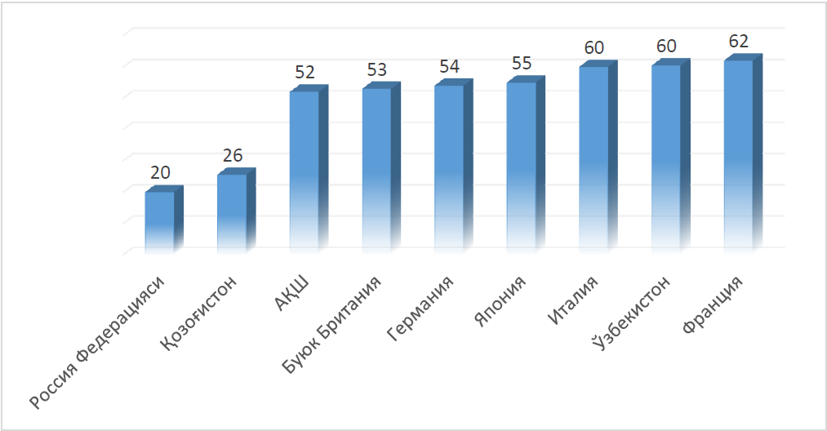

Мамлакатимизда қулай ишбилармонлик муҳитини яратиш, тадбиркорлик субъектларига берилаётган эркинликлар тизимини кенгайтириш ва уларнинг мамлакат ташқи иқтисодий фаолиятидаги тутган ўрнини мустаҳкамлашга қаратилган дастурлар ҳам амалга оширилиб келинмоқда. Хусусан, Ўзбекистон экспортида кичик бизнес ва хусусий тадбиркорликнинг улуши 2000 йилда 10,2 фоизни ташкил этган бўлса, 2020 йилга келиб ушбу кўрсаткич 20,5 фоизга етди. Ушбу даврга мос равишда кичик бизнес ва хусусий тадбиркорликнинг импортдаги улуши 22,8 фоиздан 29,8 фоизга етди (2-расм).

2-расм. Кичик бизнес ва хусусий тадбиркорликнинг ташқи иқтисодий фаолиятдаги улуши (жамига нисбатан фоизда)

Республикада кичик бизнес субъектларининг иқтисодий тармоқларда ҳажми ҳам ошиб бормоқда. Хусусан саноатда 142 611,7 млрд.сўмни, қишлоқ, ўрмон, ва балиқ хўжалигида 347 222,0 млрд.сўмни, савдо саҳосида 253 573,4 млрд.сўм ни ташкил этиб, ушбу соҳалар юқори улушга эга. 3-жадвал,

3-жавдал. Кичик бизнес ва хусусий тадбиркорликнинг иқтисодий тармоқларидаги асосий кўрсаткичлар ҳажми

Жадвал маълумотларидан кўрини турибдики кичик бизнес субъектларида 2018 йилга нисбатан энг юқори ўсиш қурилиш соҳасида 2,5 баробар, савдо саҳосида 2,5 баробар, хизмат кўрсатиш соҳасида 2,0 барорбар ўсиш кузатлган.
Кичик бизнеснинг ривожланиши мамлакат иқтисодиётининг турли соҳаларини ривожлантиришга ижобий таъсир кўрсатади, аммо давлат кўмагисиз кичик бизнес таназзулга учраши мумкин. 4-жадвал

4-жадвал. Ўзбекистонда 2017-2021 йилларда кичик бизнес ва хусусий тадбиркорликнинг тармоқлардаги улуши, %

Тармоқлар | 2017й | 2018 й | 2019 й | 2020 | 2021 | (+,-)
Саноат | 39,6 | 37,4 | 34,9 | 27,5 | 27,0 | -12,6
Қишлоқ, ўрмон ва балиқ хўжалиги | 99,0 | 98,3 | 98,3 | 97,0 | 96,7 | -2,3
Инвестиция | 32,0 | 38,0 | 47,0 | 49,7 | 47,9 | 15,9
Қурилиш | 65,1 | 73,2 | 75,4 | 72,4 | 72,4 | 7,3
Савдо | 88,4 | 86,3 | 84,3 | 82,2 | 82,1 | -6,3
Хизматлар | 58,4 | 56,0 | 52,1 | 51,5 | 51,1 | -7,3
Юк ташиш | 55,7 | 55,5 | 54,6 | 52,4 | 49,4 | -6,3
Юк айланмаси | 77,9 | 79,6 | 77,4 | 73,2 | 73,4 | -4,5
Йўловчи ташиш | 90,1 | 89,6 | 90,7 | 93,9 | 92,8 | 2,7
Йўловчи айланмаси | 94,8 | 94,8 | 94,9 | 96,1 | 95,2 | 0,4
Экспорт | 27,0 | 27,2 | 28,2 | 20,5 | 22,3 | -4,7
Импорт | 50,0 | 56,2 | 54,2 | 51,8 | 48,7 | 1,3

Жадвал маълумотларига кўра, кичик бизнес субъектларининг тармоқлар бўйича энг юқори улуши қишлоқ, ўрмон ва балиқ хўжалигида 96,7 % эканлиги кузатилди. Иккинчи ўринда 95,2 % (2017 йилда 94,8 %) йўловчи айланмасида, учинчи ўринда йўловчи ташишда 92,8 % (2017 йилда 90,1 %)га тенг бўлган. Шунингдек, кичик бизнес ва хусусий тадбиркорликнинг савдо ва қурилиш соҳаларида ҳам юқори улушга эканлигини кўриш мумкин. 3-расм.

3-расм. Ўзбекистонда кичик бизнес корхоналарида асосий капиталга киритилган инвестициялар ҳажми, млрд. сўмда.

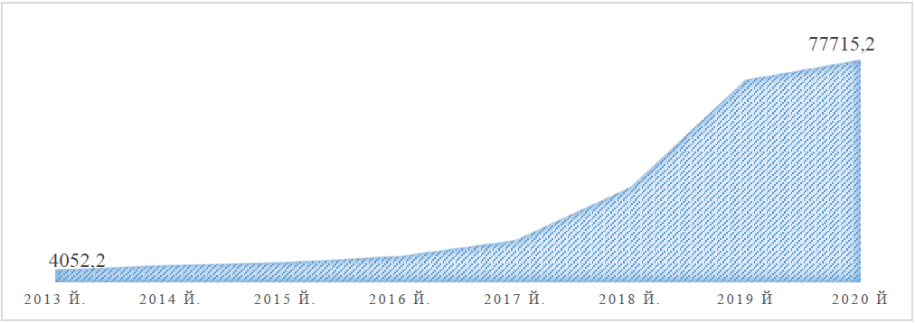

Сўнгги йилларда мамлакатимизда фаолият олиб бораётган кичик бизнес корхоналарида асосий капиталга киритилаётган инвестицияларнинг ҳажми ҳам ортиб бормоқда. Хусусан, 2013-2020 йилларда кичик бизнес корхоналарида асосий капиталга киритилган инвестициялар ҳажми 19,2 марта ўсган. Бу ўсиш, айниқса, кейинги йилларда аҳамиятли бўлиб, 2020 йилда кузатилган коронавирус пандемиясига қарамай, аввалги йилга нисбатан 1,1 баравардан ортиқ кўрсаткични ташкил этган ҳолда, умумий қиймати 77 715,2 млрд. сўмни ташкил этди (4-расм).

4-расм. Кичик бизнеснинг инвестиция ресурслардан фойдаланиш ҳолати
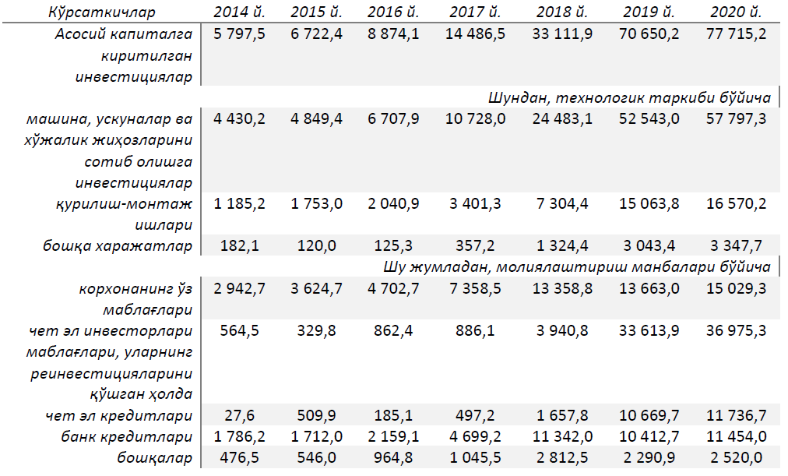
Кичик бизнеснинг инвестиция ресурслардан фойдаланиш ҳолатини унинг технологик ҳамда молиялаштириш манбалари бўйича таркибини таҳлил қилиш орқали баҳолаш мумкин бўлади.
Жадвал маълумотларидан кўринадики, таҳлил қилинаётган даврда асосий капиталга киритилган инвестицияларнинг ўртача 72-76 фоизи машина, ускуналар ва хўжалик жиҳозларини сотиб олишга инвестицияларга, 20-26 фоизи қурилиш-монтаж ишларига тўғри келган. Кичик бизнес корхоналари асосий капиталга киритилган инвестицияларини молиялаштириш манбалари бўйича солиштирма салмоғининг таҳлили шуни кўрсатадики, бу борада энг катта салмоқ чет эл инвесторлари маблағларига тегишли бўлиб, у 2014 йилдаги 9,7 фоиздан 2020 йилда 47,6 фоизга қадар ўсиб борган.
Ўз салмоғининг аҳамиятлилиги бўйича навбатдаги манба корхонанинг ўз маблағлари бўлиб, у 2014 йилдаги 50,8 фоиздан 2020 йилда 19,3 фоизга қадар пасайган. Чет эл кредитларининг салмоғи тегишли равишда қарийб 0,5 фоизлик кўрсаткичдан 15,1 фоизга ўсган бўлса, банк кредитлари 30,8 фоиздан 14,8 фоизга қадар пасайган. Бундан кўринадики, тадқиқ этилаётган даврда кичик бизнес корхоналарининг асосий капиталга киритилган инвестицияларини молиялаштириш манбалари орасида чет эл инвесторлари маблағлари (уларнинг реинвестицияларини қўшган ҳолда) ва чет эл кредитларининг салмоғида ўсиш тенденциялари кузатилмоқда.
Ўзбекистонда 2020 йил охирига қадар пандемиядан зарар кўрган кичик бизнес ва тадбиркорлик субъектларини қўллаб қувватлаш, ривожлантириш иқтисодиёт учун энг муҳим “ўсиш нуқтаси” сифатида баҳоланиб, қуйидаги чора-тадбирларга устуворлик қаратилди:
- кичик бизнес ва хусусий тадбиркорлик субъектлари томонидан ортиқча тўланган даромад солиғини, ҚҚСни ўз вақтида қайтарилишини таъминлаш орқали тадбиркорлик субъектларини қўллаб-қувватлаш;
- чакана савдо ва хизматлар соҳаси айланма маблағларига бизнес учун мақбул фоиз ставкалари бўйича кредит ажратишни кенгайтириш;
- тадбиркорлик фаолияти ва рақобат муҳитининг эркинлигини чекловчи меъёрларни аниқлаш мақсадида қабул қилинган қонунчилик ва бошқа норматив ҳужжатларни қайта кўриб чиқиш.
2021 йилда мамлакатимизда кичик бизнес ва хусусий тадбиркорликни қўллаб-қувватлашга қаратилган ислоҳотларнинг устувор йўналишлари сифатида қуйидагиларни айтиш мумкин бўлади:
- кичик бизнес субъектлари учун мезонларни аниқ белгилаш, корхоналарни тегишли бизнес тоифаси бўйича гуруҳлашга қараб имтиёзлар бериш;
- корхоналарнинг ҳажми, бизнес-стартап ва технологик инновацияларидан қатъий назар хусусий сектор корхоналари ўртасидаги ҳамкорликни ривожлантириш;
- хусусий мулк ҳуқуқларини ҳимоя қилишга қаратилган суд тизимини ислоҳ қилиш.

- Кичик бизнес субъектларининг миллий иқтисодиётни ривожлантиришдаги ижтимоий-иқтисодий аҳамиятини оширишдаги муаммолар.

Кичик бизнеснинг ривожланиши миллий иқтисодиётда муҳим аҳамият касб этади. Бундан ташқари, кичик корхоналар янги технологияни тезроқ ва арзонроқ тарзда қайта жиҳозлаши, татбиқ этиши, синовдан ўтказиши, ишлаб чиқаришни қисман ёки тўлиқ автоматлаштиришни амалга ошириши, автоматлаштирилган ва қўл меҳнатининг мақбул комбинациясига эришишини таъминлайди ҳамда замонавий шароитда, кичик бизнесни шакллантириш жараёни бошланғич босқичида бўлганида, унинг миқдорий ва сифат жиҳатидан янада ривожланиши миллий иқтисодиётнинг изчил юксалишининг энг муҳим омили ҳисобланади. 5-расм.

5-расм. Кичик бизнеснинг ривожланишининг миллий иқтисодиётдаги аҳамияти

Кичик бизнеснинг ривожланишининг миллий иқтисодиётдаги аҳамияти
Кичик бизнес ички ва ташқи бозорларни тўлдиришга, товар ҳамда хизматларга бўлган аҳоли эҳтиёжларини тўлиқ қондиришга, тез мослашувчанлигига имкон беради;
Кичик фирмаларнинг яратилиши катта сармояларни ва уларнинг ташкил этишининг узоқ муддатини талаб қилмайди ҳамда истеъмолчилар талабига тезроқ жавоб беради;
Кичик бизнесни ривожлантириш - бу монополияга қарши сиёсатнинг энг самарали йўналишларидан бири ва рақобат муҳитини таъминлаш;
Кичик бизнесни бошқариш осонроқ, уларга мураккаб бошқарув тузилмаларини яратиш керак эмас;
Кичик бизнеснинг ривожланиши ишсизлик муаммосини асосан ҳал қилишга ёки юмшатишга имкон беради.
Кичик бизнеснинг ривожланиши иқтисодиётни барқарорлаштиришга, мамлакатда бошланғич тартибни ўрнатишга, ўрта ва кичик мулкдорлар синфини пайдо бўлишига олиб келади
Кичик бизнеснинг барча афзалликларига қарамай, ҳал етилмаган қуйидаги муаммолар ҳам мавжуд:
- банк муассасаларидан айтилган муддатларда кредит ажратилмаганлиги;
- фаолиятни амалга ошириш жойларида ижара шартномалари асоссиз бекор бўлиши;
- ер майдони ажратилмаганлиги;
- ҳудудларда инфратузилмаларни фаолияти қониқарсизлиги;
- аҳолига кадастр хизмати кўрсатиш бекор қилинганлиги;
- электр тармоқларига уланишда кичик корхоналарга ҳам йирик заводлар билан бир хил талаблар қўйилганлиги;
- транспорт-логистика хизматларини ривожланмаганлиги;
- корхонанинг ер майдонлари ва бино иншоатлари суд қарори асосида олинганлиги шулар жумласидандир.
Миллий иқтисодиётда бу номутаносиблик рақобатдош бозор тартибини сақлаш билан боғлиқ муайян муаммоларни келтириб чиқаради. Шу сабабли, сўнгги йилларда кичик бизнес соҳасига ижтимоий-иқтисодий ягона давлатлараро сиёсатни ишлаб чиқиш ва амалга оширишга кўпроқ эътибор қаратилмоқда. Кичик бизнеснинг ижтимоий аҳамияти кўп қиррали бўлиб, кичик бизнесни ривожлантириш натижасида у бир қатор йўналишларда ўзини намоён қилади. 6-расм.

6-расм. Миллий иқтисодиётни ривожлантиришда кичик бизнеснинг ижтимоий аҳамияти
Кичик бизнеснинг ижтимоий аҳамияти
Фуқароларнинг маҳсулот ва хизматларга бўлган эҳтиёжларини янада тўлиқ қондириш, хизмат кўрсатиш сифатини ошириш, жамиятдаги ижтимоий кескинликка барҳам бериш
Ўз ишини биринчи навбатда ўзини намоён қилиш воситаси деб биладиган одамларнинг, айниқса, юқори маълумотли ишчи кучининг ўз ишидан юқори даражада қониқиш
Жамиятда ўрта синфни иқтисодиётни ривожлантириш ва фуқароларнинг турмуш даражасини ошириш учун асос сифатида шакллантириш
Жамият ва иқтисодиётда тартиб ва барқарорликни таъминлашдан энг катта манфаатдор бўлган кичик мулкдорларнинг катта синфини шакллантириш;
Минтақанинг инвестиция ресурсларидан тежамкорлик билан фойдаланиш унинг самарадорлигини ошириш ва ишсизликни камайтириш, аҳоли даромадини ошириш

Кичик бизнес бозор иқтисодиётининг таркибий қисми, унинг оммавий
базаси ва рақобатдош бозор механизмининг ажралмас элементидир. Кичик бизнессиз бозор иқтисодиёти ишлай олмайди ёки ривожлана олмайди.
Кичик бизнеснинг ролини паст баҳолаш, унинг муҳим техник, ишлаб чиқариш ва ижтимоий-иқтисодий салоҳиятига эътибор бермаслик, ушбу шароитда, кенг миқёсли стратегик нотўғри ҳисоблаш хусусиятига эга бўлади. Бироқ, ҳозирги глобаллашув шароитида тадбиркорлик қатламининг шаклланиши жуда секин ва зиддиятли.
Кичик бизнеснинг жадал ривожланишига бир қатор тўсиқлар мавжуд:
- рағбатлантирмайдиган солиқ тизими;
- кредитларнинг мавжуд эмаслиги;
- маъмурий тўсиқлар;
- лизинг ва давлат мулкидан фойдаланиш соҳасидаги қатъий сиёсат.
Кичик бизнес субъектлари ўзини ўзи ривожлантириш учун давлат томонидан шарт-шароит яратилиши лозим. Маълумки, агар биз бир вақтнинг ўзида лицензияланадиган фаолият турларини камайтирадиган ва уларни рўйхатдан ўтказиш тўғрисида хабар бериш принципига ўтадиган бўлсак, кичик бизнес субъектлари сонининг ўсишини рағбатлантириш мумкин.
Ушбу йўналишдаги давлатнинг энг муҳим тартибга солиш функциялари:
адолатли шароит ва юқори даражадаги рақобатни таъминлаш. Шу мақсадда давлат иложи борича самарали, жадал ривожланаётган кичик корхоналарни яратиш ва қўллаб-қувватлашга интилиши, шу билан бирга монополияга қарши қонун ҳужжатлари ёрдамида айрим иқтисодий субъектларнинг бозорда устун (монопол) мавқега эга бўлишига йўл қўймаслиги керак. Бундай сиёсат орқали давлат иқтисодиётни ва давлатнинг ижтимоий-сиёсий барқарорлигини зарарли таъсирлардан ҳимоя қилишга ҳаракат қилади;
давлатнинг пул-кредит ва молия сиёсати, Республика Марказий банки ва банк қонунчилиги (шу жумладан банк назорати орқали) орқали молия-пул тизимлари барқарорлигини таъминлаш;
иложи борича ҳар томонлама ижтимоий адолат ва ижтимоий кафолатлар (шу жумладан солиқ қонунчилиги, шунингдек, ижтимоий суғурта, оилани қўллаб-қувватлаш, ишчиларнинг ҳуқуқларини ҳимоя қилиш тўғрисидаги қонунлар орқали) таъминлашга қаратилган ижтимоий сиёсат олиб бориш.
Кичик бизнеснинг кўпгина характерли хусусиятлари одатдаги бозор муносабатларининг ривожланишига тўсқинлик қиладиган асосий муаммолар билан бевосита боғлиқдир. Шунинг учун яқин келажакда кичик бизнесни жадал ва самарали ривожлантириш бўйича комплекс чора-тадбирларни амалга ошириш зарур.
Кичик бизнесни ривожлантириш бўйича хорижий ва маҳаллий тажрибани таҳлил қилиб, йирик бизнес билан таққослаганда қуйидаги афзалликларни таъкидлаш мумкин:
- маҳаллий иқтисодий шароитларга тезроқ мослашиш;
- кичик бизнес субъектлари ҳаракатларининг мустақиллиги;
- қарорларни қабул қилиш ва амалга оширишда мослашувчанлик ҳамда самарадорлик;
- фаолиятни амалга оширишда нисбатан паст харажатлар, айниқса бошқарув харажатлари;
- шахс учун ўз ғояларини амалга ошириш, қобилиятларини намоён этиш учун ажойиб имконият;
- бошланғич капиталга бўлган эҳтиёжнинг пастлиги ва маҳаллий бозорларнинг талабларига мос товар ишлаб чиқариш ҳамда ўзгаришларни тезда жорий этиш имконияти;
- хусусий капиталнинг нисбатан юқори айланмаси ва бошқалар.

Хулоса қилиб айтганда, кичик бизнесни иқтисодий саъй-ҳаракатларнинг махсус ижодий тури деб таснифлаш мумкин. У маълум бир хавф ва таваккалчилик билан бир вақтда боғлиқ бўлган тадбиркорлик руҳи ва фаол ижодий фаолият билан тавсифланади. Кичкина компанияда бундай атмосферани яратишга эгаси ва менежернинг бир кишида уйғунлашганлигида намоён бўлади.

Фойдаланилган адабиётлар рўхати
- Актамова Н.Р. Кичик бизнес ва хусусий тадбиркорликни қўллаб-қувватлаш механизмларини баҳолашнинг ҳолати ва таҳлили. “Халқаро молия ва ҳисоб” электрон журнали.
- Комов А. Анализ системы кредитования реального сектора экономики. // Русское экономическое общество. 2013. №141. С. 8.
- Аганбегян А. Г. Модернизация реального сектора экономики // Деньги и кредит. 2010. № 3. С. 6.
- Цветова И. Опыт Японии: политика стимулирования малого бизнеса. /Инвест-вести/, 2009. №10-11. С.
- Б.Ю.Ходиев, М.С.Қосимова, А.Н.Самадов. Кичик бизнес ва хусусий тадбиркорлик. Ўқув қўлланма.
- Қ.Ж.Мирзаев, Б.Ш.Мирзаев “Кичик бизнесни бошқариш” Маърузалар матни.
- https://stat.uz/uz/rasmiy-statistika/small-business-and-entrepreneurship-2
Stat.uz. Ўзбекистон Республикаси Давлат статистика қўмитаси сайти

Актамова Н.Р. Кичик бизнес ва хусусий тадбиркорликни қўллаб-қувватлаш механизмларини баҳолашнинг ҳолати ва таҳлили. “Халқаро молия ва ҳисоб” электрон журнали.
Комов А. Анализ системы кредитования реального сектора экономики. // Русское экономическое общество. 2013. №141. С. 8.
Аганбегян А. Г. Модернизация реального сектора экономики // Деньги и кредит. 2010. № 3. С. 6.
Власовой В.М. Основы предпринимательской деятельности: экономическая теория: Учебное пособие.-М.: «Финансы и статистика», 2012,-192 с.
Цветова И. Опыт Японии: политика стимулирования малого бизнеса. /Инвест-вести/, 2009. №10-11. С.
Алпыспаева С.Б. Протасова О.В.Перспективы развития малого бизнеса республики Казахстан. Инновационная экономика:Перспективы развития и совершествование, -2017, №7. 25 ст.
Мазкур Қонун Ўзбекистон Республикасининг 2012 йил 2 майдаги ЎРҚ-328-сонли «Тадбиркорлик фаолияти эркинлигининг кафолатлари тўғрисида»ги Ўзбекистон Республикаси Қонуни,
https://stat.uz/uz/rasmiy-statistika/small-business-and-entrepreneurship-2
Ўзбекистон Республикаси Давлат статистика қўмитаси маълумотлари; рttps://ec.europa. eu/eurostat/cache/recovery-dashboard/
Stat.uz. Ўзбекистон Республикаси Давлат статистика қўмитаси сайти
Stat.uz. Ўзбекистон Республикаси Давлат статистика қўмитаси сайти
Stat.uz. Ўзбекистон Республикаси Давлат статистика қўмитаси сайти
Ўзбекистон Республикаси Давлат статистика қўмитаси маълумотлари
Муаллиф ишланмаси
Муаллиф ишланмаси
Прохорова В. В. Интенсификация развития региональной экономической системы в условиях нестабильности // Национальные интересы: приоритеты и безопасность. – 2010. – № 36. – С. 62–65.

